法定代表人资格证明书
单位名称
注册地址
法人姓名 |  | 性别 |  | 年龄
（法人姓名）系 （单位名称） 的法定代表人。为实施 项目（编号： ）的工作，签署本项目的响应文件、进行合同谈判、签署合同和处理与之有关的一切事务。
特此证明。
供应商：（公章）
法定代表人签字或盖章：
日期： 年 月 日
法定代表人身份证复印件：

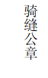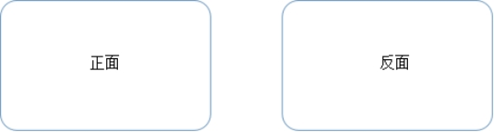
注：
1、身份证复印件信息必须清晰可辨，如因清晰度不够引起的一切后果由供应商自行承担。
2、法定代表人参加开标会议时，须携带并按要求提交本人身份证原件。

授权委托书
本授权委托书声明：本人 ___________(姓名)系_________________（供应商名称）的法定代表人，现授权委托__________________（被授权人的姓名）为本次投标中我单位的合法代理人，全权负责参加本次招标项目的谈判、签订合约以及与之相关的各项工作。本单位对被授权人的签名负全部责任。
本授权书于__________年_______月________日起签字生效，特此声明。
被授权人情况如下（必填）：
姓名： ；性别： ；联系电话： ；
身份证号码： 。
被授权人签字： 。

供应商名称：（公章）

法定代表人签字或盖章：

被授权人身份证复印件：

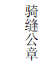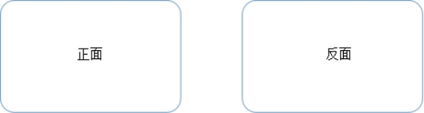
注：
1、被授权人参加开标会议时，须携带并按要求提交授权委托书和本人身份证原件。
2、身份证复印件信息必须清晰可辨，如因清晰度不够引起的一切后果由供应商自行承担。

